Дополнительное задание № 3

Ознакомьтесь со схемой газопроводов. Пользуясь дополнительными источниками информации, определите, какие из них действующие, какие – реализуемые. Какие названия они носят?

Через территории/территориальные воды каких государств проложены трубопроводы?
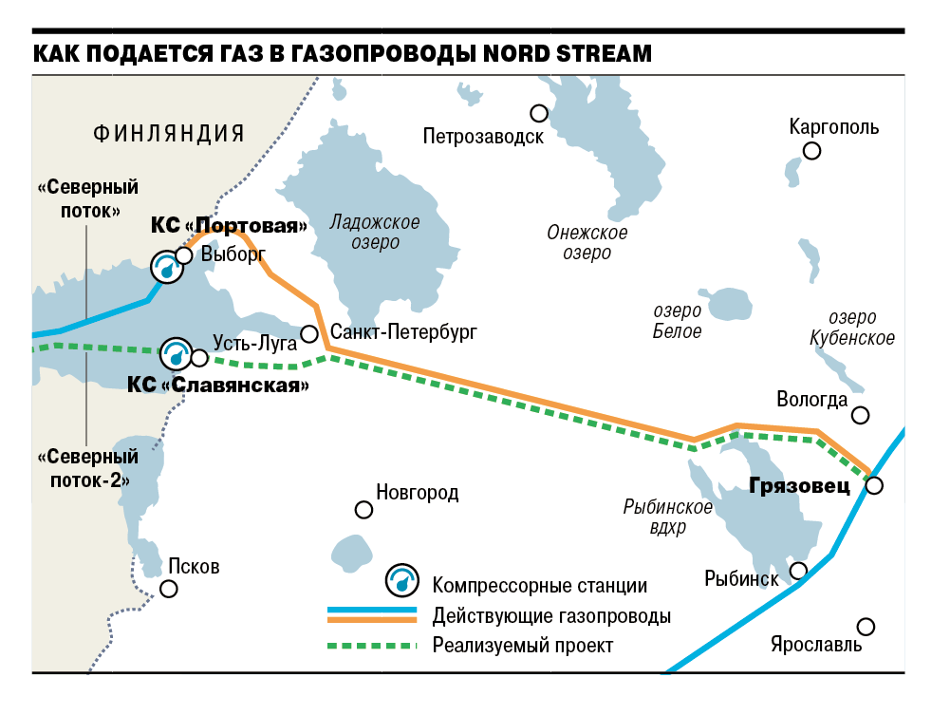
В чём заключается особенность укладки труб в море? Для ответа воспользуйтесь видеоматериалом.

